Предмет: АБВГДейка
Тема: Буквы ь и ъ – разделительные.
Изучение нового материала  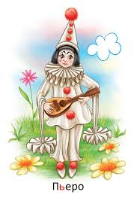 | Сегодня на занятии мы узнаем, какую еще работу в слове может выполнять буква Ь.  Для этого вспомним одного героя сказки «Золотой ключик»:  Он — актер у Карабаса.  Он грустит, но он не плакса.  А для грусти есть причина —  Нравится ему Мальвина.  Даже больше! Он влюблён.  Ей стихи слагает он,  Взяв бумагу и перо.  Как поэта звать? … (Пьеро)  Родителям: запишите в тетради в линейку слова- перо.  Ребенок: прочитай слово. (перо)  Что такое перо?  Как ты думаешь, как перо превратить в имя Пьеро? (в слове перо нужно поставить ь между согласной п и гласной е)  Родитель пишет слово Пьеро в тетради в линейку.  Посмотри, как пишется слово: ПЬЕРО  Получилось имя?  Прочитайте его.  (При чтении слово как будто разрывается. Ь разделяет гласный и согласный, не даёт им сливаться.)  Всего лишь одна такая буква, и перо стало Пьеро.  В этом слове мягкий знак выполняет новую, незнакомую нам работу. И даже название у него - Разделительный Ь.  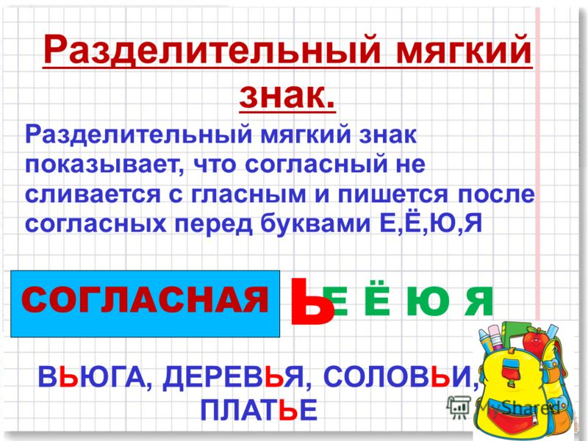  Я открою вам секрет. В слове Пьеро буква Ь разделяет согласную и гласную букву, показывая, что при чтении между ними надо сделать паузу. И в этом случае мягкий знак называют РАЗДЕЛИТЕЛЬНЫМ. И употребляется он после согласных букв перед гласными Е, Ё, Ю, Я, И.
Работа со словами | Ь помог нам превратить перо в Пьеро. Такое он может делать и с другими словами. Давайте попробуем это сделать  Работа в тетради в линейку.  Запишите с ребенком сначала слова  Коля, семя, полёт.  А теперь поставь в слова разделительный ь так, чтобы слово стало другим (не забывайте правило - Разделительный мягкий знак пишется после согласных, перед гласными Е, Ё, Ю, Я, И.)  Что у тебя получилось? (КолЬя, семЬя, полЬёт).  Запиши слова в тетради, обведи мягкий знак в кружок, подчеркни буквы, которые он разделил.
Работа в учебнике | Букварь стр 79.  Найдите слова в копилке (перо – перья…….)  Задание: прочитай слова, в словах с Ь обведи мягкий знак в кружок, подчеркни буквы, которые он разделил.
Работа в учебнике | Букварь стр 79.  Прочитай рассказ про воробьев.  Найди слова с Ь. Прочитай их еще раз.
Запомни!
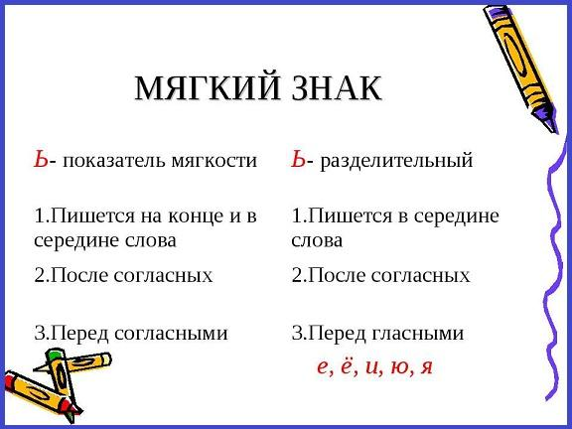
II часть занятия. Знакомство с разделительным Ъ
Посмотрите видеоурок https://www.youtube.com/watch?v=SGBT67BHxXM
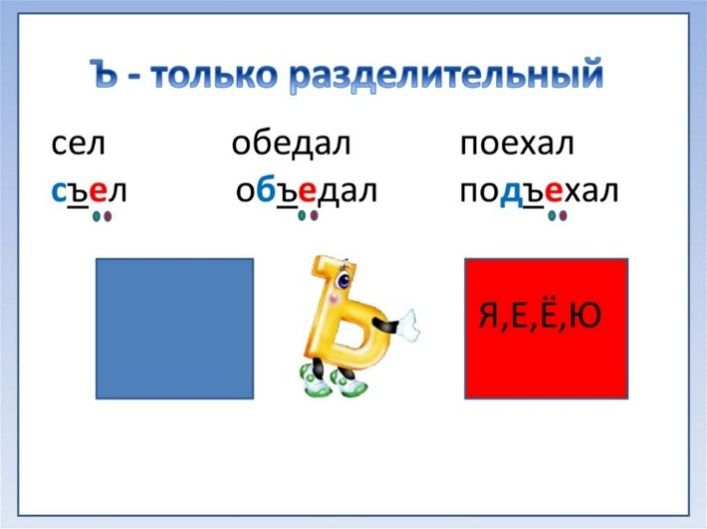
После просмотра видеоурока спросите у ребенка: что ты узнал о разделительном Ъ?
Сегодня на занятии мы открыли еще один секрет – секрет Ъ.
Он только разделительный и пишется после согласных перед гласными буквами е, ё, ю, я.
Работа в учебнике | Букварь стр. 80  Прочитайте слова (ехал, съехал…..)  Найдите в словах Ъ, обведи твердый знак в кружок, подчеркни буквы, которые он разделил.
Задание от Незнайки | Прочитай предложения и подумай,  каких помощников потерял Незнайка?  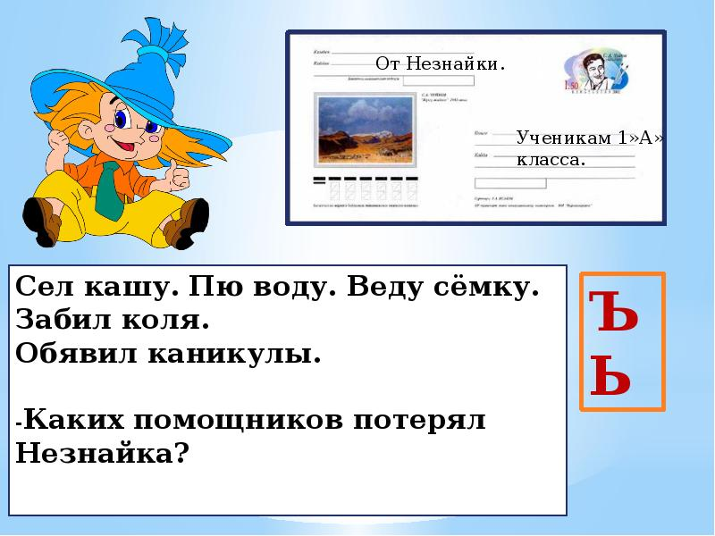  Еще раз правильно прочитай слова с разделительными Ь и Ъ знаками.
Для оценки результатов работы ребенка Вам необходимо сфотографировать, выполненные задания и отправить на электронную почту педагога eistomina2304@yandex.ru до 08.05.2020

